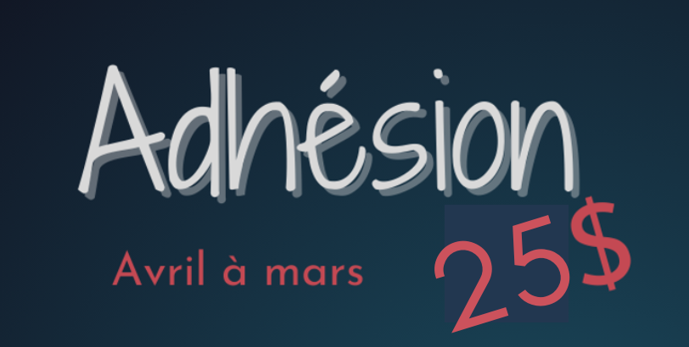 |  |  | 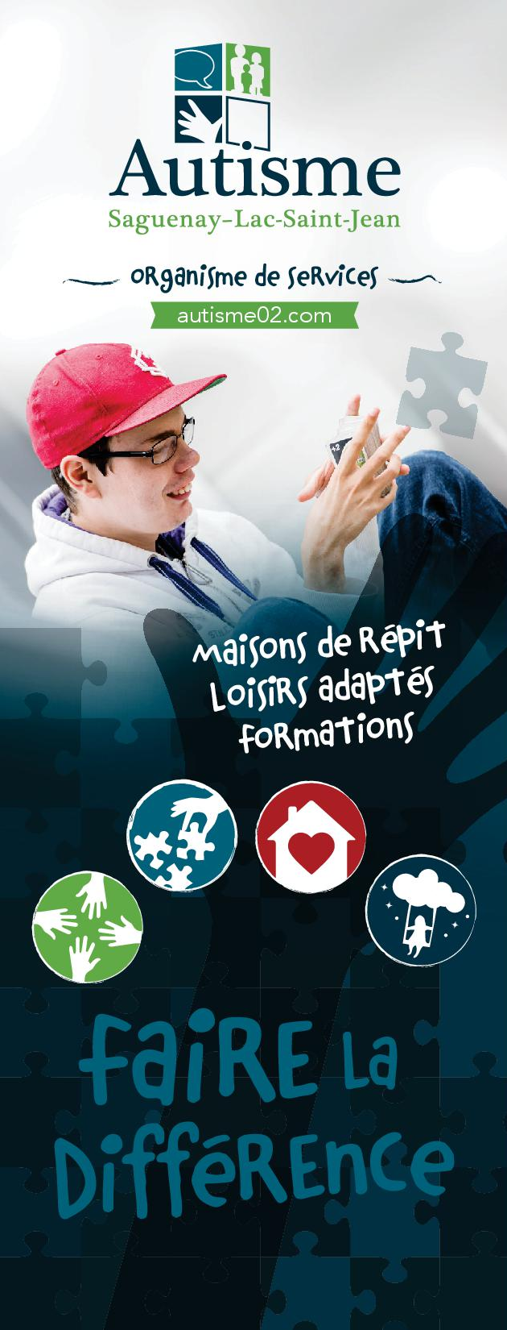

Peut devenir membre-ami de la cause tout adulte (avec ou sans un TSA) désirant connaître les activités d’Autisme Saguenay-Lac-Saint-jean ou appuyer sa mission.

Cotisation annuelle : 25 $

Avantages :

Recevoir, en primeur, les informations concernant les conférences, les formations et les activités.

Bénéficier de tarifs préférentiels.

Responsabiltés :

Acquitter sa cotisation annuelle.

Coordonnées :

Prénom :

Nom :

Courriel :

Pourquoi voulez-vous devenir membre-ami de la cause ?

Retournez ce formulaire par courriel et payez votre adhésion de 25 $ par une de ces façons :

1. Virement interac
Sur le site internet de votre institution financière.
Utilisez l’option « Virer »
Entrez « AutismeSLSJ » comme destinataire
Question : Point de service
Réponse : Chicoutimi
Choisissez un virement par courriel et faites une question/réponse.
Notre adresse courriel est : sarsaglac@autisme02.com

2. Chèque ou mandat poste
Faire à l’ordre de la Société de l’autisme Sag Lac et poster à l’adresse ci-bas.

Autisme Saguenay – Lac-Saint-Jean

1918, chemin des Villas

Chicoutimi (Québec) G7H 5A7

